（B61S）顾客特殊要求
更新项目序号 | 更新项目名称 | 更新时间 | 客户协议编号
 |  | 20190104 | /
预审部分1 | 留白 | 20220904 | 王霞
备注：更新的内容以蓝色字体显示。

共用部分：
- 标记
顾客制板说明无要求时，不加快捷标记，不加周期

预审部分：

- 客户反馈
3B61S00H客户反馈顶层的圆焊盘板边有设计0.1mm的隔离环，但实物板看不出隔离环存在。
类似设计板边留白做不出来，需要与顾客确认.
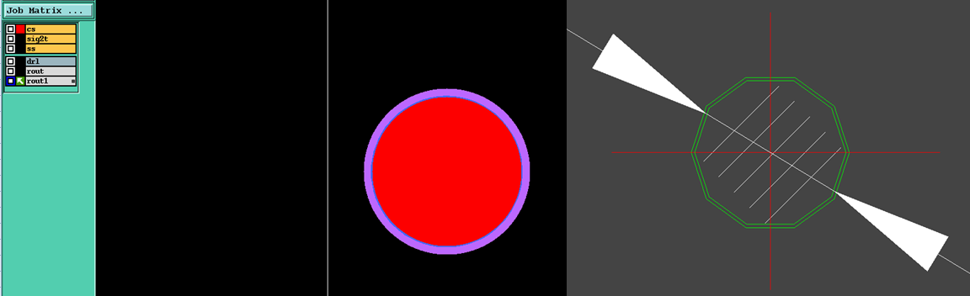

CAM部分：

